經濟部水利署各河川局在地溝通及在地諮詢小組
設置及作業注意事項
壹、總則
- 經濟部水利署（以下簡稱本署）為規範所屬各河川局(以下簡稱河川局)在地溝通作業原則及在地諮詢小組設置及作業原則，特訂定本注意事項。
- 本注意事項適用範圍為河川局辦理之治理規劃(含檢討)及新建、整建或環境營造工程，原則不包含應急工程、搶險(修)工程、歲修工程、復建工程、構造物維修改善工程、防汛備料補充工程及相關救災工作。
- 本注意事項所稱地方民眾，指涉及治理規劃(含檢討)或工程計畫範圍之利害關係人，並包括受影響之在地居民或民間團體、關切河川局轄區內計畫推動之個人、民間團體、社群媒體及地方或中央民意代表。
- 本注意事項所稱在地溝通及在地諮詢(辦理流程如附圖1)，定義如下：
- 在地溝通：係指河川局邀集地方民眾、相關領域專家學者、相關單位等參與，經過溝通與對話共同探討議題對策，並將意見納入治理規劃(含檢討)或工程之活動過程。
- 在地諮詢：係指為河川局透過會議形式，確認在地溝通意見納入治理規劃(含檢討)或工程之辦理情形，或協調整合地方民眾意見，提供後續推動建議方向。
- 在地溝通及在地諮詢辦理時機為治理規劃(含檢討)時，或新建、整建或環境營造工程核定前。
貳、在地溝通作業原則
- 河川局辦理在地溝通前，需盤點地方民眾關切治理規劃(含檢討)或工程議題及所涉關係人及單位，並規劃適當在地溝通形式及內容。
- 河川局辦理在地溝通得依據地方民眾關切議題性質邀請涉及之相關單位及相關領域專家學者等。並得邀請河川局在地諮詢小組委員參加。
- 在地溝通形式得以說明會、座談會、公私協力、工作坊、工作圈、共學營等實體活動平台，或網路平台等方式進行。
- 河川局應於辦理在地溝通前於公開網站揭露相關資訊。必要時得通知在地鄉(鎮、市、區)公所及村(里)辦公處協助轉知議題所涉行政轄區之在地居民。
- 河川局辦理在地溝通時，應妥予說明治理規劃(含檢討)或工程推動方向及內容(工程應說明設計理念及設計原則)，以利與地方民眾充分溝通與對話。
- 河川局辦理在地溝通過程中如有反對意見，如不納入參採，應說明原因及理由。
- 河川局須蒐集各單位意見並詳實記錄過程說明意見納入或不納入治理規劃或工程參採情形，並公開在地溝通活動紀錄內容。河川局於必要時得再辦理在地溝通。
- 河川局應責成專人為相關議題之溝通窗口，以加強與地方民眾溝通及對話。
參、在地諮詢小組設置及作業原則
- 河川局應設置在地諮詢小組，以會議形式辦理，其任務如下：
- 聽取並確認治理規劃(含檢討)或工程於在地溝通各單位意見納入參採情形，並提供意見。
- 協調整合地方民眾意見，提供後續推動建議方向。
- 外界關切、重大案件或民眾異議之意見諮詢及協調事項。
- 其他本署交付之意見諮詢及協調事項。
- 在地諮詢小組之委員組成如下：
- 置委員七人至十四人；其中一人為召集人，由河川局局長兼任；副召集人一人，由河川局副局長兼任；其餘委員由河川局聘請下列人員擔任之：
- 由河川局轄區內直轄市或縣(市)政府指派機關代表一人至四人。
- 水利、水土保持、生態、景觀、都市計畫、環境保護或其他相關領域專家學者二至四人。
- 民間團體代表二至四人。
- 在地諮詢小組委員任期二年。
- 在地諮詢小組委員為無給職，但依本點第一款第二目、第一款第三目及第十七點聘請之專家學者及民間團體代表等得依照「中央政府各機關學校出席費及稿費支給要點」規定支領必要之費用。
- 在地諮詢小組會議辦理原則如下：
- 在地諮詢小組會議由各河川局視需求召開。
- 在地諮詢小組會議由召集人主持，召集人如無法出席，得由副召集人主持會議；如均無法出席，由召集人指定之委員代理主持，不能指定時，由委員互推一人代理主持。
- 在地諮詢小組會議得依會議議題性質邀請河川局業務範疇內之規劃、工程、資產及管理單位，及所涉及之相關行政機關或地方民眾參加。
- 河川局應於在地諮詢小組會議中報告在地溝通各單位意見納入治理規劃或工程參採情形。
- 河川局應於會議紀錄詳實列入在地諮詢小組委員及與會各單位所提出意見，並視需求錄案列表追蹤辦理情形。
- 如在地諮詢小組委員及各單位提出意見分歧，河川局應將意見納入參採或不納入參採之原因及理由列入在地諮詢小組會議紀錄內。
- 河川局應建立在地諮詢小組人才資料庫名單，每二年更新一次，並得依討論議題性質，自人才資料庫挑選或另行遴選方式，增加邀請專家學者數人參與會議討論。
- 河川局應指定單一窗口(業務主管及主辦各一人)，彙整在地諮詢結果及辦理情形。並應參考附表一建立溝通窗口名單及在地諮詢小組委員名單 (格式如附表二)，人員異動時亦同。
- 河川局如發生本注意事項第十四點第三款及第四款規定之須協調事項，得逕提報在地諮詢小組討論。但涉及爭議處理案件應先辦理在地溝通後再提報。
- 本注意事項第十五點第一款第三目規定之民間團體代表可參考附表一「臺灣河川社群名錄」，及其他關心河川局轄區問題之民間團體，並以優先聘用在地人員為原則。
肆、資訊公開
- 河川局應於該局全球資訊網成立在地溝通及在地諮詢小組專區，並依政府資訊公開法及個人資料保護法規定將以下內容資訊公開：
- 在地溝通及在地諮詢相關法規。
- 在地溝通專區：
- 治理規劃(含檢討)及工程議題、所涉鄉(鎮、市、區)及單位。
- 在地溝通辦理形式、行程、活動過程及意見紀錄等內容。
- 在地溝通議題之溝通窗口。
- 在地諮詢小組專區：
- 在地諮詢委員名單、窗口名單及人才資料庫名單。
- 在地諮詢小組會議相關資料、會議紀錄及辦理情形表(格式如附表三)。

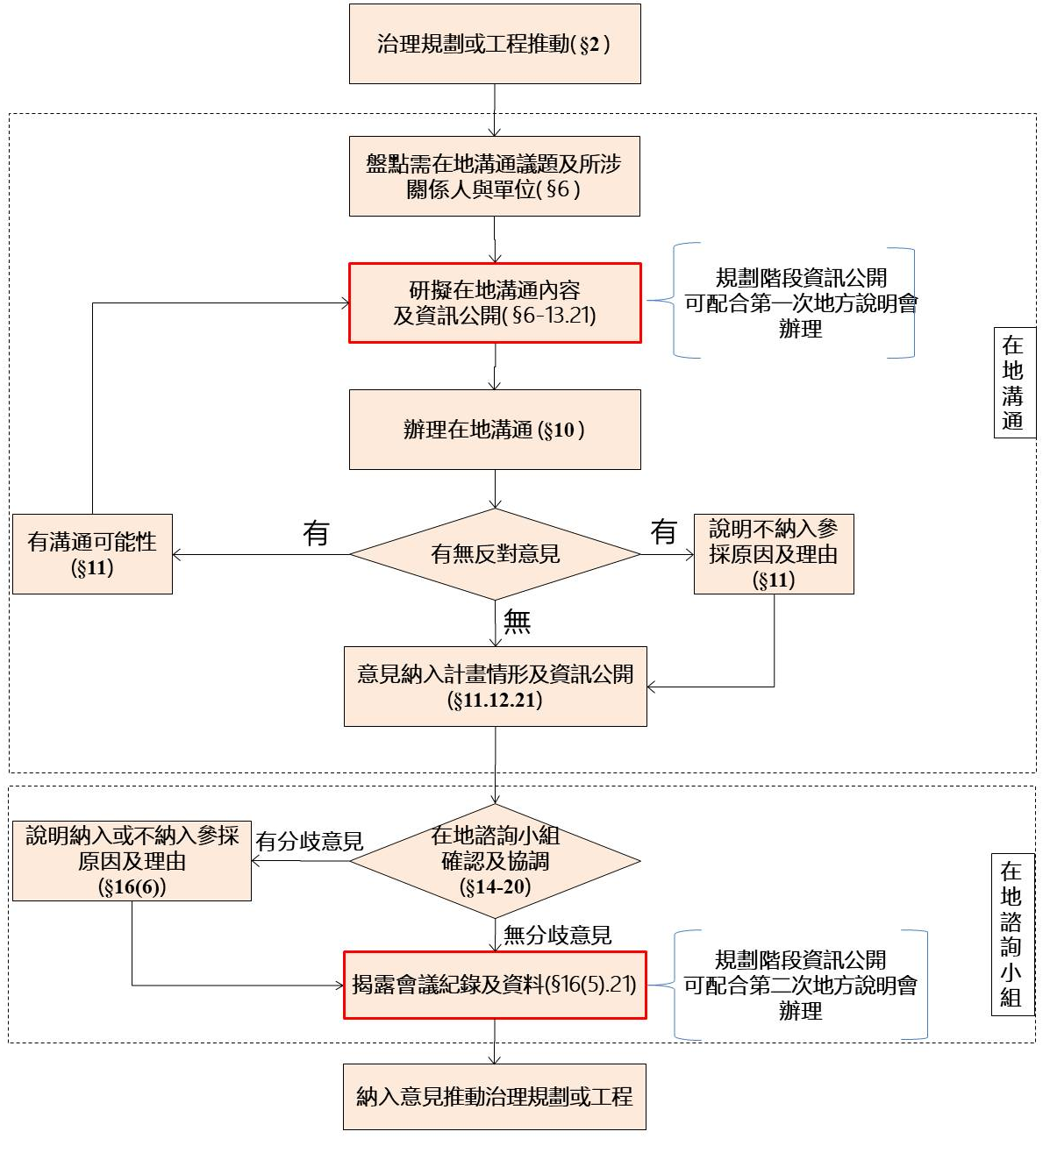
附圖1 在地溝通及在地諮詢辦理流程圖

